Notfallbox: Verwaltung
Navigation
⇐ | Inhaltsverzeichnis | ⇒

Startseite: Offline-Hinweis
Und zuletzt lässt sich noch ein Hinweis darauf konfigurieren, dass die Notfallbox keine Verbindung ins Internet besitzt. Natürlich kann hier auch stehen, dass eine solche Verbindung gerade besteht - oder in zwei Stunden bestehen oder verloren gehen kann.
Es kann HTML und CSS genutzt werden. Alles, was man im weissen Feld eingibt, kann nach einem Druck auf „Speichern“ im blauen Feld genauso dargestellt werden, wie dies auf der Startseite aussehen würde.
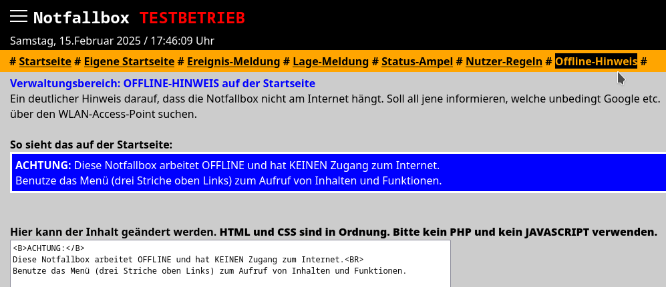
Navigation
⇐ | Inhaltsverzeichnis | ⇒

